ФЕДЕРАЛЬНОЕ АГЕНТСТВО ЖЕЛЕЗНОДОРОЖНОГО ТРАНСПОРТА

Федеральное государственное бюджетное образовательное учреждение высшего образования
«Петербургский государственный университет путей сообщения
Императора Александра I»
(ФГБОУ ВО ПГУПС)

Факультет «Автоматизация и интеллектуальные технологии»
Кафедра «Информационные и вычислительные системы»

КУРСОВАЯ РАБОТА

по дисциплине

«МОДЕЛИРОВАНИЕ СИСТЕМ»

на тему: «Разработка модели системы диспетчеризации информации»

Обучающийся |  |  | А. Шефнер  Н.Д. Кот  Х.А. Ахмедов
 | подпись, дата |  | И.О. Фамилия  ИВБ-211
Руководитель |  |  | Группа  В.А. Гончаренко
 | подпись, дата |  | И.О. Фамилия

Санкт-Петербург 2024
Федеральное государственное бюджетное образовательное учреждение
высшего образования
«ПЕТЕРБУРГСКИЙ ГОСУДАРСТВЕННЫЙ УНИВЕРСИТЕТ ПУТЕЙ СООБЩЕНИЯ ИМПЕРАТОРА АЛЕКСАНДРА I»
(ФГБОУ ВО ПГУПС)

Факультет | Автоматизация и интеллектуальные технологии | Кафедра | Информационные и вычислительные системы

Специальность (направление) | 09.03.01 «Информатика и вычислительная техника»
Специализация (профиль, магистерская программа) | Программное обеспечение средств вычислительной техники и автоматизированных систем

ЗАДАНИЕ
на курсовой проект по дисциплине «Моделирование систем»

Тема:
«Моделирование и разработка системы диспетчеризации информации»

Срок сдачи обучающимся законченной работы: до даты сдачи экзамена по дисциплине.

Исходные данные к работе
Научные статьи
Учебные пособия
Официальная документация программных инструментов
Примеры выполнения курсовых работ по дисциплине

Содержание
Исследование языка программирования Rust в контексте работы
Разработка высокоуровневой модели
Проработка описания модели
Разработка минимального жизнеспособного продукта на основе модели

Перечень графического материала
Рисунков - 7
Листингов - 6

Дата выдачи задания: «23» сентября 2024 г.

Руководитель: ________________ В.А. Гончаренко

Задание принял к исполнению: ________________ А. Шефнер
Н.Д. Кот
Х.А. Ахмедов

КАЛЕНДАРНЫЙ ПЛАН

№  п/п | Наименование этапов  выполнения КР | Сроки выполнения этапов КР | Примечание
1 | Сбор материалов. Подбор литературы и иных источников. Формирование замысла КР. | 30.10.24 – 05.11.24
2 | Разработка кода программы | 05.1.24-14.11.24
3 | Написание разделов КР | 15.11.24-16.11.24
4 | Подготовка введения, заключения КР. Оформление КР. | 17.11.24
5 | Защита КР (Демонстрация программы) | Период промежуточной аттестации до даты сдачи экзамена по дисциплине

Обучающийся ____________ А. Шефнер, Н.Д. Кот, Х.А. Ахмедов

Руководитель ____________ В.А. Гончаренко

Примечание (см. СМК РД 7.3.212-216)
Завершенный курсовой проект (работа) подписывается преподавателем «к защите» в течении семестра.
Защиты курсовых проектов (работ) обучающимися проводятся в период промежуточной аттестации до даты сдачи экзамена/зачета/диф. зачета по соответствующей дисциплине в часы консультаций, установленные кафедрой.

Оценочный лист
Объем (знаков с пробелами): 16727

№ | Материалы для оценки | Показатель  оценивания | Критерии  оценивания | Шкала оценивания
1 | Модель системы и разработанная программа | Адекватность и работоспособность модели | Разработана полноценная программа, отвечающая базовым требованиям и имеющая дополнительный функционал; получены результаты, соответствующие утвержденному заданию. | 40  35
1 | Модель системы и разработанная программа | Адекватность и работоспособность модели | Разработана программа, отвечающая базовым требованиям; получены результаты, соответствующие утвержденному заданию.  При достижении результата работы сделаны замечания, частично исправленные обучающимся. | 30  25  20
1 | Модель системы и разработанная программа | Адекватность и работоспособность модели | Представлена программа, имеющая не полный функционал; получены результаты, частично соответствующие или не соответствующие утвержденному заданию. По процессу и результату исследования сделаны замечания, не исправленные обучающимся. | 15  10  5  0
2 | Пояснительная записка (текст КР) | Оформление пояснительной записки (текста КР) | Соответствует рекомендациям | 15
2 | Пояснительная записка (текст КР) | Оформление пояснительной записки (текста КР) | Частично соответствует | 10  5
2 | Пояснительная записка (текст КР) | Оформление пояснительной записки (текста КР) | Не соответствует | 0
2 | Пояснительная записка (текст КР) | Структура и логика изложения текста | Присутствует | 15
2 | Пояснительная записка (текст КР) | Структура и логика изложения текста | Частично присутствует | 10  5
2 | Пояснительная записка (текст КР) | Структура и логика изложения текста | Отсутствует | 0
Итого количество баллов за курсовой проект (максимально 70)

К защите: руководитель (подпись, расшифровка, дата): _________________
Допуск к защите курсовой работе: ≥ 45 баллов

При защите:
получены полные ответы на вопросы – 25-30 баллов;
получены достаточно полные ответы на вопросы – 20-24 баллов;
получены неполные ответы на вопросы или часть вопросов – 11-20 баллов;
не получены ответы на вопросы или вопросы не раскрыты – 0-10 баллов.

Итого баллов за курсовую работу: __________

Заключение: рецензируемая курсовая работа соответствует требованиям основной профессиональной образовательной программы направления 09.03.01 «Информатика и вычислительная техника»..

Итоговая оценка: _________________
«Отлично» - 86-100 баллов; «Хорошо» - 75-85 баллов; «Удовлетворительно» - 60-74 баллов; «Неудовлетворительно» - менее 59 баллов (вкл.)
Руководитель (подпись, расшифровка, дата): _________________

СОДЕРЖАНИЕ
ВВЕДЕНИЕ 6
ОБЩАЯ ХАРАКТЕРИСТИКА RUST 7
ОПИСАНИЕ СИСТЕМЫ 10
РАЗРАБОТКА СИСТЕМЫ ДИСПЕТЧЕРИЗАЦИИ 12
ЗАКЛЮЧЕНИЕ 16
СПИСОК ИСПОЛЬЗОВАННЫХ ИСТОЧНИКОВ 17

ВВЕДЕНИЕ

Целью данной курсовой работы является освоение методов и технологий моделирования системы, которая осуществляет парсинг данных с веб-сайта, их хранение в базе данных PostgreSQL и последующее отображение на клиентском интерфейсе. В рамках работы рассматривается задача моделирования системы, включающей три ключевых компонента: парсер, систему управления базами данных и клиентское приложение.
Исследуемая система предназначена для автоматизированного извлечения информации с внешнего источника, что позволяет обеспечить актуальность и доступность данных. Парсер, реализованный на языке программирования Rust, отвечает за получение и обработку данных, а PostgreSQL служит надежным хранилищем для структурированной информации. Клиентское приложение, взаимодействующее с REST API, предоставляет пользователю удобный интерфейс для работы с данными.
Важной особенностью системы является возможность обработки запросов в реальном времени, что обеспечивает высокую производительность и отзывчивость приложения. Модель позволяет проанализировать эффективность работы системы, выявить узкие места в процессе парсинга и хранения данных, а также оценить время отклика клиентского интерфейса.
Данная курсовая работа направлена на изучение процессов функционирования системы парсинга и управления данными, что находит применение в различных сферах, включая веб-разработку, анализ данных и автоматизацию бизнес-процессов. Анализ результатов моделирования позволит не только понять работу системы, но и выявить пути ее оптимизации и повышения надежности.

ОБЩАЯ ХАРАКТЕРИСТИКА RUST

Rust — компилируемый язык со статической типизацией, что позволяет ему быть безопасным и эффективным. Рассмотрим конкретные примеры функций, позволяющих повысить безопасность и эффективность приложений.
1. Неизменяемость по умолчанию. При объявлении локальных переменных они становятся неизменяемыми, что означает, что после присвоения переменной начального значения, ей нельзя присвоить новое значение или получить изменяемую ссылку. Это упрощает понимание кода, так как нужно следить лишь за изменяемыми переменными.

fn main() {
let mut s = String::from("Hello");
let num = 5;
let vec = vec![1, 2, 3];

s = String::from("World"); // Ошибки нет: s объявлена с ключевым словом mut
// Ошибка: нельзя присвоить значение дважды неизменяемой переменной
// num = 10;
// Ошибка: нельзя заимствовать как изменяемое
// vec[0] = 5;
}

2. Ограничение на получение ссылок. Компилятор гарантирует, что одновременно может существовать лишь одна изменяемая ссылка на объект. Если существует одна изменяемая ссылка, не могут существовать другие неизменяемые ссылки. Это позволяет исключить частые ошибки при разработке многопоточных приложений, такие как условия гонки.

fn main() {
let mut s = String::from("Very long string");

{
let s2 = &s; // Ошибки нет: допускается получение множества неизменяемых ссылок
let s3 = &s;

// Ошибка: нельзя заимствовать s как изменяемое, потому что оно также заимствовано как неизменяемое
// let s_mut = &mut s;
}

{
// Ошибка: нельзя заимствовать s как изменяемое более чем один раз одновременно
// let s_mut1 = &mut s;
// let s_mut2 = &mut s;
}
}
3. RAII (Resource Acquisition Is Initialization). В Rust используется автоматическое управление памятью, при котором ресурс выделяется в момент создания объекта и освобождается при выходе переменной из области видимости. Компилятор гарантирует, что все ресурсы будут освобождены в правильном порядке, даже если произошла критическая ошибка.

fn main() {
let mut s = String::new();
{
let mut file = File::open("file.txt").unwrap();
file.read_to_string(&mut s).unwrap();
// Переменная file вышла из области видимости, файловый ресурс возвращён операционной системе
}
println!("{s}"); // Переменная s вышла из области видимости, строка освобождена
}

4. Времена жизни. Компилятор проверяет заимствования и предотвращает ошибки, связанные с висячими указателями, когда ссылка на объект переживает его.

fn main() {
let s_ref: &String;
{
let s = String::from("Important");
// Ошибка: s не живет достаточно долго
// s_ref = &s;
}
// println!("{s_ref}"); // Ошибка: s_ref ссылается на освобожденный ресурс
}

5. Метапрограммирование. В Rust представлены мощные инструменты метапр ограммирования — макроопределения. В отличие от препроцессоров компиляторов C/C++, макроопределения в Rust позволяют изменять абстрактное дерево синтаксиса программы на этапе компиляции. Пакет proc-macro расширяет эти возможности, позволяя выполнять код на языке Rust на этапе компиляции. Это позволяет проверять больше потенциальных ошибок и максимизировать эффективность программы для таких действий, как:
5.1. Сериализация и десериализация типов Rust в различные форматы разметки, такие как JSON, YAML, TOML и CSV с помощью макроопределения пакета serde.

use serde::{Serialize, Deserialize};

#[derive(Serialize, Deserialize)]
struct Article {
title: String,
text: String,
}

#[derive(Serialize, Deserialize)]
struct Scientist {
name: String,
cathedral: String,
articles: Vec<Article>,
}

5.2. Шаблонизация. Пакет askama предоставляет шаблонизатор, который позволяет эффективно и безопасно создавать HTML-страницы и другой текст, предотвращая различные ошибки на этапе компиляции.

use askama::Template;

#[derive(Template)]
#[template(source = "x = {{ x }}!", ext = "txt")]
struct ExampleTemplate {
x: i32,
}

fn main() {
let s = ExampleTemplate { x: 10 }.render().unwrap();
println!("{s}"); // "x = 10!"
}

5.3. Взаимодействие с СУБД. Пакет sqlx позволяет преобразовывать типы Rust в типы, хранящиеся в базе данных, и наоборот. Корректность SQL-запросов также проверяется на этапе компиляции, что значительно повышает надежность кода.

ОПИСАНИЕ СИСТЕМЫ

Разрабатываемая система представляет собой архитектуру, состоящую из нескольких ключевых компонентов, которые взаимодействуют друг с другом для обеспечения эффективного парсинга данных, их хранения и отображения в клиентском приложении. Основные компоненты системы включают сервер, базу данных, веб-приложение для администрирования и клиентское нативное приложение.

Компоненты модели:

- Сервер: Основной компонент системы, который отвечает за получение данных с внешнего источника (веб-сайта). Сервер реализует парсер, который извлекает необходимую информацию и отправляет её в базу данных. Он также управляет веб-сокетами для передачи данных в реальном времени на клиентское приложение.
- База данных (PostgreSQL): Система управления базами данных, которая хранит извлеченные данные. База данных организована в виде таблиц, каждая из которых отвечает за определенный тип информации (например, курсы, преподаватели, расписания). Она обеспечивает надежное хранение и управление данными, а также поддерживает операции CRUD (создание, чтение, обновление, удаление).
- Веб-приложение для администрирования: Интерфейс, который позволяет администраторам управлять данными, хранящимися в базе данных. Веб-приложение предоставляет функционал для добавления, редактирования и удаления записей, а также для мониторинга состояния системы. Оно взаимодействует с сервером через REST API, обеспечивая безопасный доступ к данным.
- Клиентское нативное приложение: Приложение, которое получает данные от сервера через веб-сокеты. Оно отображает информацию пользователю в удобном формате и обеспечивает интерактивное взаимодействие. Клиентское приложение обновляется в реальном времени, что позволяет пользователям получать актуальные данные без необходимости перезагрузки.
Взаимодействие между компонентами системы происходит следующим образом:

- Парсинг данных: Сервер инициирует процесс парсинга, получая данные с веб-сайта. Извлеченная информация обрабатывается и сохраняется в базе данных PostgreSQL.
- Хранение данных: После успешного парсинга данные записываются в соответствующие таблицы базы данных. Это обеспечивает структурированное хранение информации и возможность ее дальнейшего использования.
- Управление данными через веб-приложение: Администраторы могут использовать веб-приложение для управления данными, хранящимися в базе данных. Все изменения, внесенные через админ-панель, автоматически обновляют данные в базе.
- Передача данных на клиентское приложение: Сервер использует веб-сокеты для передачи обновленных данных в реальном времени на клиентское приложение. Это позволяет пользователям получать актуальную информацию без задержек и дополнительных запросов.
UML-диаграмма системы представлена далее на рис. 1.

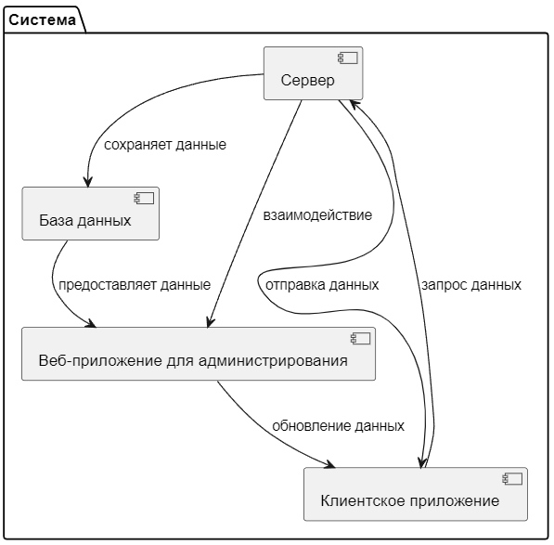
Рисунок 1 — UML-диаграмма системы диспетчеризации

РАЗРАБОТКА СИСТЕМЫ ДИСПЕТЧЕРИЗАЦИИ

Для реализации всех компонентов системы выбран язык программирования общего назначения Rust, о котором говорилось ранее. Backend приложения представляет из себя WebSocket-сервер, использующий для своей работы такие инструменты, как Tokio и Axum. Итоговая реализация обладает высокой производительностью и безопасностью, что позволяет эффективно и без потерь обрабатывать все заявки.
Frontend (клиентское приложение) так же написано на Rust и для реализации интерфейса использует Emilk Egui. Эта библиотека использует подход Immediate Mode GUI (IMGUI), что позволяет разработчикам легко и быстро создавать интерфейсы, не заботясь о сложной логике управления состоянием. Это упрощает процесс разработки и позволяет сосредоточиться на функциональности приложения. Библиотека поддерживает различные элементы интерфейса, такие как кнопки, текстовые поля, списки и другие компоненты, что делает её универсальным инструментом для создания пользовательских интерфейсов.
На рисунках 2-7 представлена демонстрация клиентской части системы диспетчеризации информации.

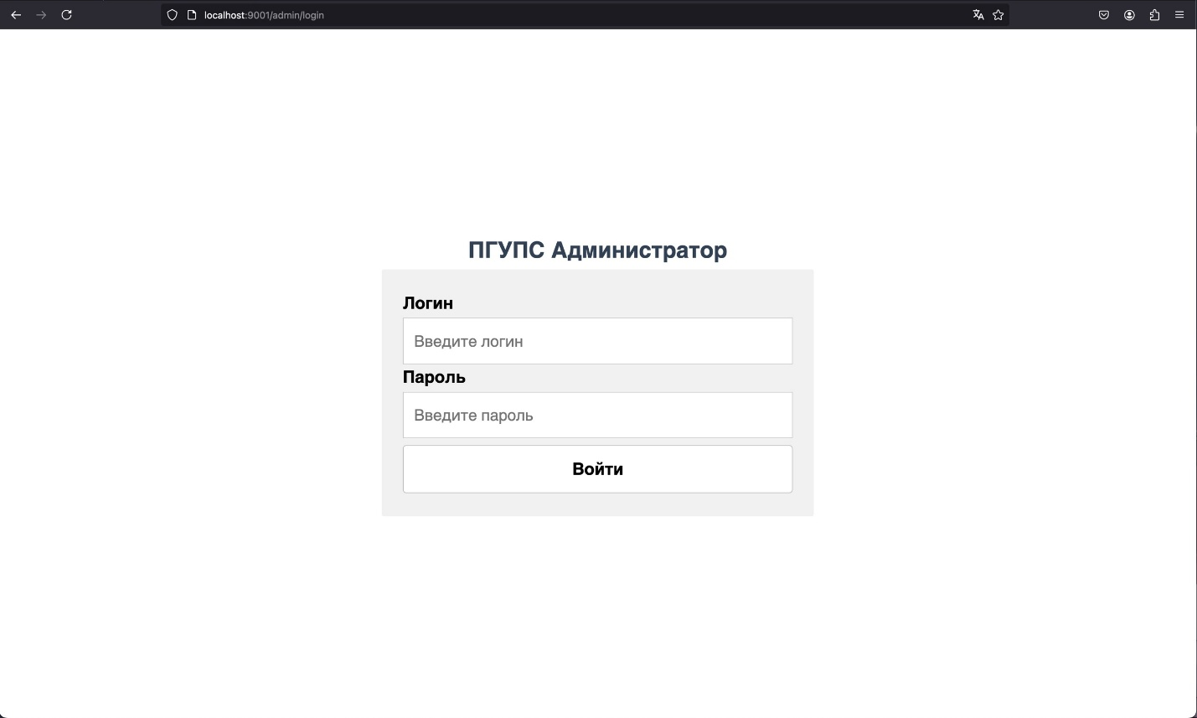
Рисунок 2 — Окно авторизации в админ панель
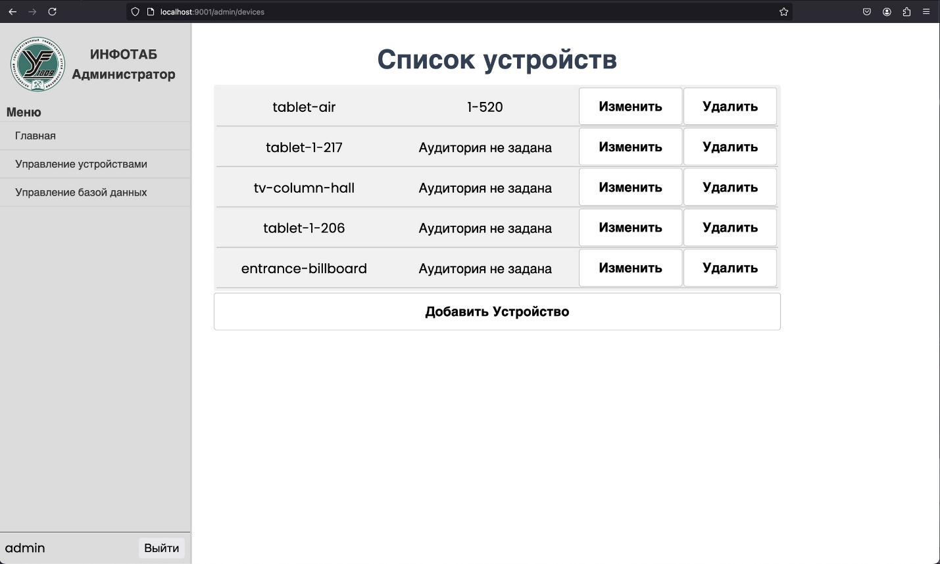
Рисунок 3 — Список устройств с возможностью переназначить отображаемую информацию

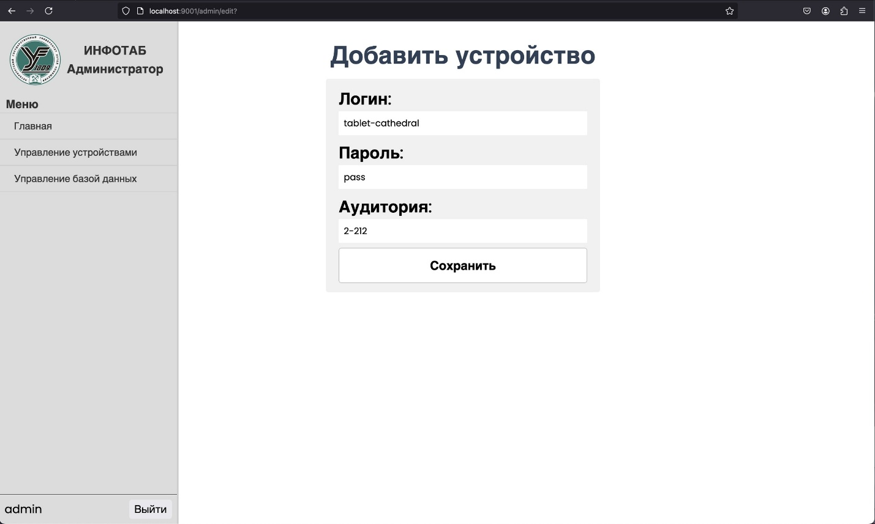
Рисунок 4 — Окно добавления/изменения устройства
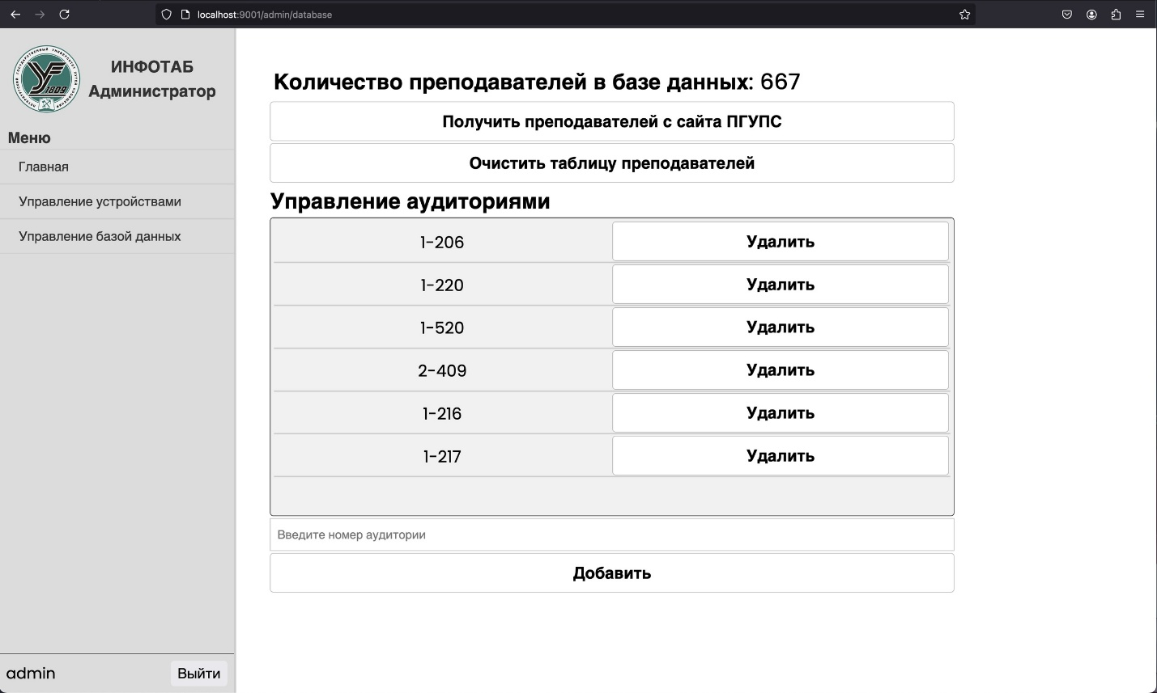Рисунок 5 — Окно управления базой данных


Рисунок 6 — Экран приложения, если не удалось получить информацию с сервера
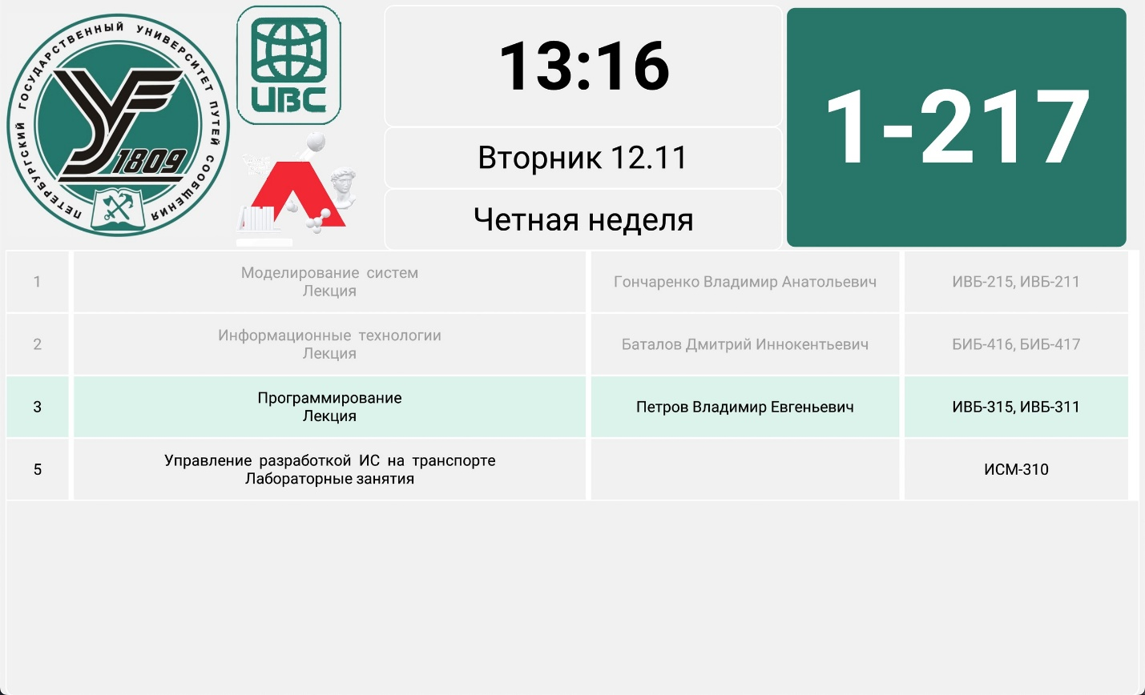
Рисунок 7 — Экран расписания

ЗАКЛЮЧЕНИЕ

В ходе работы была разработана модель системы, которая осуществляет парсинг данных с веб-сайта, их хранение в базе данных PostgreSQL и отображение в клиентском приложении. Основные компоненты системы включают сервер, базу данных, веб-приложение для администрирования и клиентское нативное приложение.
Система обеспечивает автоматическое извлечение и обновление данных, а также их передачу в реальном времени через веб-сокеты. Веб-приложение для администрирования позволяет управлять данными, а клиентское приложение отображает актуальную информацию пользователям.
Предложенная архитектура демонстрирует высокую производительность и надежность, что делает её подходящей для применения в веб-разработке и автоматизации бизнес-процессов. В дальнейшем возможно расширение функционала и улучшение интерфейса системы.

СПИСОК ИСПОЛЬЗОВАННЫХ ИСТОЧНИКОВ

- Гончаренко Владимир Анатольевич, Соколовский Алексей Николаевич, Швецов Александр Сергеевич, Шинкаренко Антон Федорович Моделирование нарушения доступности информационных объектов на основе низкоинтенсивных соединений // Известия ТулГУ. Технические науки. 2018. №1.
URL: https://cyberleninka.ru/article/n/modelirovanie-narusheniya-dostupnosti-informatsionnyh-obektov-na-osnove-nizkointensivnyh-soedineniy.
- Клабник Стив, Николс Кэрол. Программирование на Rust. СПб.: Питер, 2021. 592 с. (Серия «Для профессионалов»).
- Ермаков Сергей Геннадьевич, Хомоненко Анатолий Дмитриевич, Шефнер Альберт, Ляпунов Владислав Евгеньевич, Кот Никита Дмитриевич, Ахмедов Хаджимурад Арсланович О разработке безопасных приложений на основе интеграции языка программирования Rust и СУБД PostgreSQL // Инженерный вестник Дона. 2024. №12.
URL: http://www.ivdon.ru/ru/magazine/archive/n12y2024/9701
- Бугакова, Т. Ю. Моделирование систем : учебное пособие / Т. Ю. Бугакова. Новосибирск : СГУГиТ, 2020. 82 с

Объем: 30-45000 знаков с пробелами (см. статистика).

